|  |
| --- |
| **Storingsanalyse MAVA Q2 2019** |
| Auteur(s)  R. (Robert) Nieuwenhuijse |

Autorisatie

|  |  |  |  |  |  |  |  |  |
| --- | --- | --- | --- | --- | --- | --- | --- | --- |
| Naam |  | Functie |  | Afdeling |  | Handtekening |  | Datum |
|  |  |  |  |  |  |  |  |  |
|  |  |  |  |  |  |  |  |  |
|  |  |  |  |  |  |  |  |  |
| Robert Nieuwenhuijse |  | Auteur |  | Asset management |  | RN |  | 4-9-2019 |
|  |  |  |  |  |  |  |  |  |
|  |  |  |  |  |  |  |  |  |
|  |  |  |  |  |  |  |  |  |
| Ronald Schaap |  | Projectleider |  | Maintenance |  | RS |  | 4-9-2019 |
|  |  |  |  |  |  |  |  |  |

|  |
| --- |
| Inhoud |

1 Inleiding 4

2 Ontwikkeling meldingen Q2 2019 5

2.1 Verdeling soorten schade, storingen en incidenten meldingen 8

2.1.1 Verdeling meldingen 8

2.1.2 Onterechte meldingen 9

2.1.3 Incidenten 10

2.1.4 Geval van vergoeding 11

3 Schade, storingen en incidenten meldingen Verkeers technische installaties (VTI) 13

3.1 Verdeling meldingen per deelsysteem 13

3.2 Meldingen Rijstrooksignalering 14

3.3 Meldingen Video/CCTV installatie 15

3.4 Meldingen Cado Elektronisch bediend 16

3.5 Meldingen Openbare verlichting 16

4 Schade, storing en incidenten meldingen tunnel technische installatie Botlektunnel 17

4.1 Verdeling meldingen per deelsysteem 17

4.2 Meldingen Hoogtedetectie 18

4.3 Meldingen Video / CCTV installatie 18

4.4 Meldingen Laagspanningsverdeelinrichting 18

4.5 Meldingen Verlichting verkeerstunnels 18

4.6 Meldingen Luchtbehandeling; c.v.; overdrukinstallatie 19

5 Schade, storing en incidenten meldingen tunnel technische installatie Thomassentunnel 20

5.1 Verdeling meldingen per deelsysteem 20

5.2 Meldingen Luidsprekerinstallatie 21

5.3 Meldingen hoogtemelding 21

5.4 Meldingen Brandmeldinstallaties 21

5.5 Meldingen Terreinverlichting 21

5.6 Verdeling meldingen brandblusinstallatie in de tunnel 22

6 Schade, storing en incidenten meldingen Botlekbrug technische installatie 23

6.1 Verdeling meldingen per deelsysteem 23

6.2 Meldingen Camerasysteem 23

6.3 Meldingen Afsluitbomen tbv brug 24

6.4 Meldingen Landverkeerseinen 24

6.5 Meldingen Aanstraalverlichting van bebording en remmingwerken 24

6.6 Meldingen Hoogfrequent installatie (marifoon) 24

7 Acties n.a.v. storingsanalyse 25

7.1 Geparkeerde acties 29

# Inleiding

Het doel van dit rapport is aanbevelingen te maken voor onderhoud aan de elektromechanische installaties van MAVA, op basis van een analyse van het storingsgedrag

Deze rapportage geeft:

* Een overzicht van alle SSI (Storingen, Schades en Incidenten);
* Overzicht van de soorten meldingen;
* Overzicht van de storingen per discipline;
* Top 5 storingsveroorzakers.
* Overzicht storingen per systeem;

Uitgangspunten:

* Alle meldingen zijn juist gerapporteerd;
* Alle meldingen zijn geregistreerd in Maximo

Samenvatting:

Vanaf Q3 ontvangt u een analyse rapport met nog uitgebreidere trends. Door trends, oordelen en aanbevelingen toe te voegen krijgt MAVA een beter inzicht in het storingsgedrag en de wijze waarop CWD haar onderhoud steeds verbeterd.

# Ontwikkeling meldingen Q2 2019

In de onderstaande grafiek geeft inzage in de totale hoeveelheid meldingen in Q2 over alle E&M systemen welke behoren tot de Infrastructuur RWS zoals omschreven in de DBFM overeenkomst.

|  |  |
| --- | --- |
| **Aantal werkorders** |  |
| **Omschrijving Locatie** | **Total** |
| Wegen | 58 |
| Botlektunnel | 17 |
| Thomassentunnel | 15 |
| Botlekbrug | 23 |
| **Grand Total** | **113** |

In Q2 2019 zijn er 113 meldingen geweest, dit is t.o.v. Q1 2019 een toename (62).

Dit aantal is een stijging ten opzichte van Q1 2019. In het volgende rapport staat de trend verdeeld over de objecten.

|  |  |
| --- | --- |
| **Aantal meldingen Overall**  **113 (82%↑)** | |
| **Aantal meldingen Wegen**  **58 (163%↑)** | **Aantal meldingen Botlekbrug**  **23 (228%↑)** |
| **Aantal meldingen Botlektunnel**  **17 (11%↓)** | **Aantal meldingen Thomassentunnel**  **15 (7%↑)** |

In de grafiek hieronder is een trend te zien van de meldingen per kwartaal van de afgelopen jaren. Hierin zie je ook dat het gemiddelde aantal meldingen lager ligt dan het werkelijk aantal meldingen dit kwartaal. 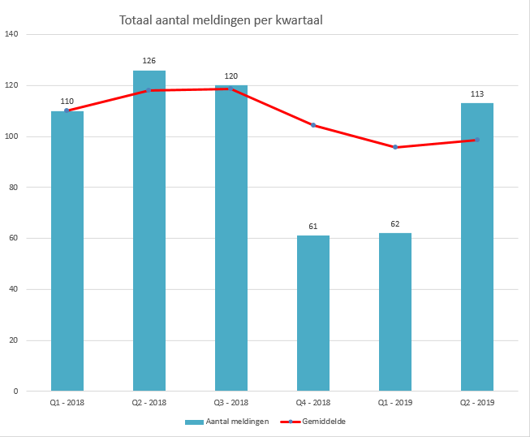

In de uitgewerkte analyses per discipline zal blijken waar de toename van de aantal meldingen door is ontstaan.

## Verdeling soorten schade, storingen en incidenten meldingen

### Verdeling meldingen

De onderstaande tabel geeft inzage in de oorzaken van de melding op hoofdniveau.

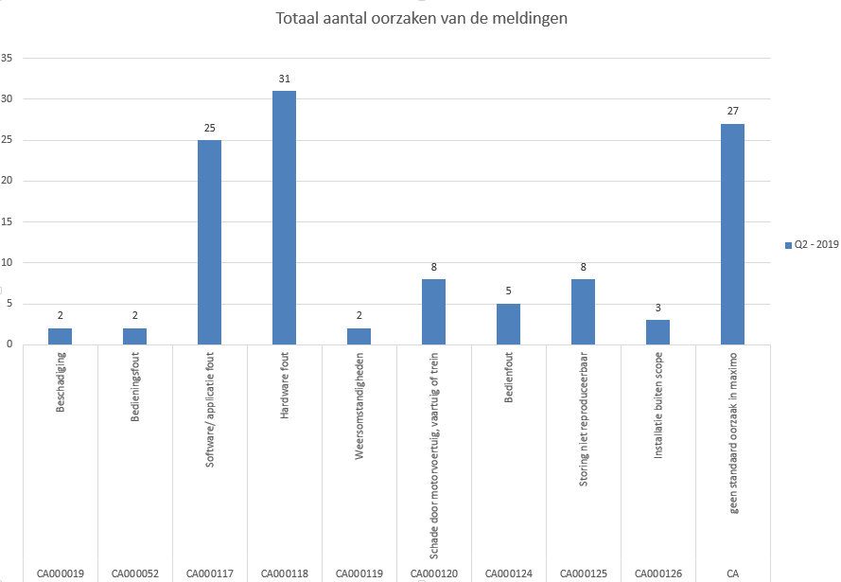

Uit het bovenstaande overzicht blijkt dat er nog steeds een groot aantal (27 meldingen) geen “standaard oorzaak” heeft. Dit wordt veroorzaakt doordat de defectklasse, probleem, oorzaak, oplossing boom nog niet goed in Maximo staat.

Als er geen eis/probleem wordt gekozen, kan er geen onderliggende boom zoals oorzaak gekozen worden. Op dit moment is A-lanes bezig om het Maximo-proces te verbeteren waardoor dit probleem in de toekomst niet meer speelt.

### Onterechte meldingen

Onderstaande tabel geeft een overzicht van de verdeling onterechte meldingen per deelinstallatie.

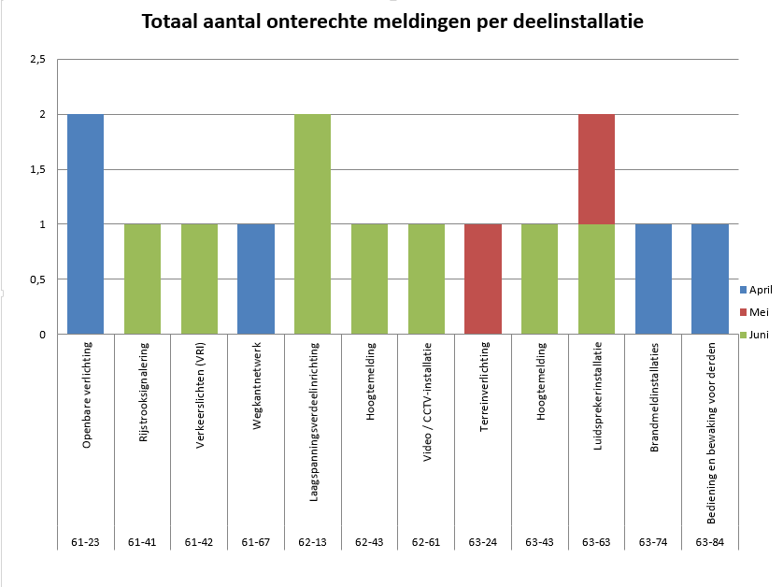

In Q2 2019 zijn er 15 onterechte meldingen geweest (Q1 2019 14 meldingen).

|  |
| --- |
| **Aantal Onterechte meldingen**  **15 (107%↑)** |

De onterechte meldingen zijn veroorzaakt door de onderstaande oorzaken.

|  |  |  |  |
| --- | --- | --- | --- |
|  |  | |  |
| Niet geclassificeerd |  | 4 |
| Installatie buiten scope | 4 | |  |
| Bedienfout | 3 | |  |
| Hardware fout | 2 | |  |
| Software/ applicatie fout | 2 | |  |
| Storing niet reproduceerbaar | 1 | |  |

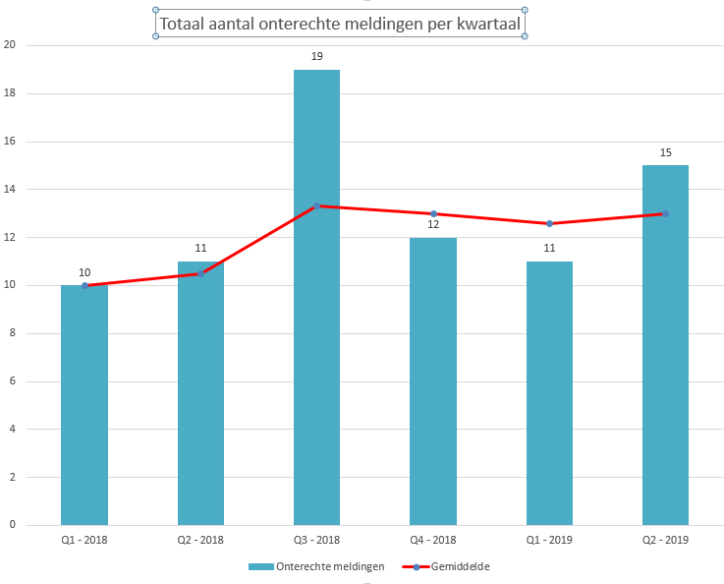

### Incidenten

In Q2 2019 zijn 17 meldingen als “incident” geregistreerd (Q1 2019 8 meldingen).

|  |  |  |
| --- | --- | --- |
| **Werkorder** | **Bronmelding (SR)** | **Beschrijving** |
| WO348481 | SR111569 | A15 43,860 MSI 3 fatale fout |
| WO348479 | SR111564 | A15 re 43,860 msi 3 fatale fout |
| WO347947 | SR111041 | TT RHD west aangereden |
| WO348234 | SR111435 | BB Slagbomen aangereden |
| WO348353 | SR111378 | A15 48,230 Re Hefmotor in storing |
| WO348354 | SR111377 | A15 48,270 Li cado Hefmotor in storing |
| WO348355 | SR111376 | A15 cado 50,580 Re Storing voedingskast |
| WO348466 | SR111267 | Cado re 50,580 urgente storing |
| WO347955 | SR111106 | Cado a15 50,600 half open |
| WO347939 | SR111016 | A15 Re 50,060 Cado heeft urgente storing |
| WO348433 | SR111191 | A15 fietspad 35,800 ov ruimen |
| WO348034 | SR111106 | Cado a15 50,600 half open |
| WO347945 | SR111022 | a15 re 48,200 niet bedienbaar |
| WO348277 | SR111243 | BB aanrijbomen oost aangereden |
| WO348289 | SR111082 | BB vrachtwagen door slagboom gereden |
| WO348465 | SR111262 | BB aanrijdboom oost aangereden as 2 |
| WO348473 | SR111314 | BB slagboom aangereden west kant |

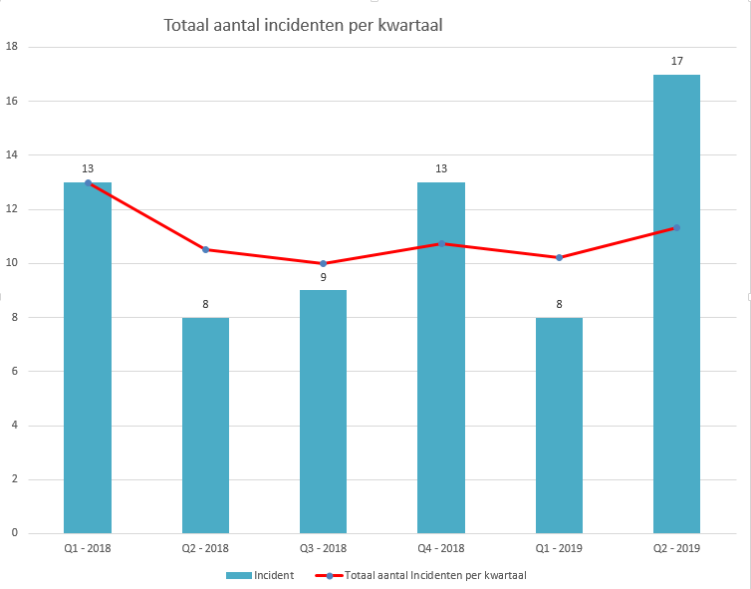

### Geval van vergoeding

In Q2 2019 zijn 16 meldingen als “Geval van vergoeding” geregistreerd (Q1 2019 8 meldingen).

|  |  |  |
| --- | --- | --- |
| **Werkorder** | **Bronmelding (SR)** | **Beschrijving** |
| WO348288 | SR111521 | BT beelden veiligstellen na oefening |
| WO347947 | SR111041 | TT RHD west aangereden |
| WO348234 | SR111435 | BB Slagbomen aangereden |
| WO348353 | SR111378 | A15 48,230 Re Hefmotor in storing |
| WO348354 | SR111377 | A15 48,270 Li cado Hefmotor in storing |
| WO348355 | SR111376 | A15 cado 50,580 Re Storing voedingskast |
| WO348466 | SR111267 | Cado re 50,580 urgente storing |
| WO347955 | SR111106 | Cado a15 50,600 half open |
| WO348034 | SR111106 | Cado a15 50,600 half open |
| WO347939 | SR111016 | A15 Re 50,060 Cado heeft urgente storing |
| WO348433 | SR111191 | A15 fietspad 35,800 ov ruimen |
| WO347945 | SR111022 | a15 re 48,200 niet bedienbaar |
| WO348277 | SR111243 | BB aanrijbomen oost aangereden |
| WO348289 | SR111082 | BB vrachtwagen door slagboom gereden |
| WO348465 | SR111262 | BB aanrijdboom oost aangereden as 2 |
| WO348473 | SR111314 | BB slagboom aangereden west kant |

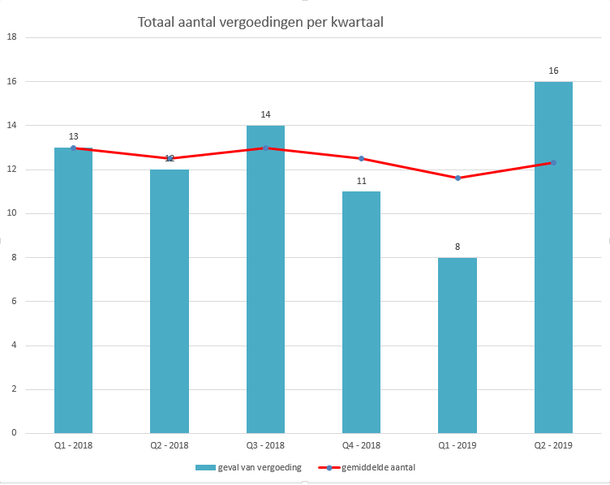

# Schade, storingen en incidenten meldingen Verkeers technische installaties (VTI)

## Verdeling meldingen per deelsysteem

Onderstaande tabel geeft inzage in de verdeling van de meldingen VTI per deelsysteem.

|  |  |  |  |  |  |
| --- | --- | --- | --- | --- | --- |
| SBS systeem code | SBS systeem omschrijving | April | Mei | Juni | Totaal |
| 61-41 | Rijstrooksignalering | 11 | 5 | 11 | 27 |
| 61-61 | Video-TV installatie | 6 | 3 | 4 | 13 |
| 61-46 | Calamiteiten doorsteek (CADO) | 4 | 4 | 0 | 8 |
| 61-23 | Openbare verlichting | 2 | 2 | 0 | 4 |
| 61-67 | Wegkantnetwerk | 2 | 0 | 0 | 2 |
| 61-92 | Kabelwegen | 2 | 0 | 0 | 2 |
| 61-13 | Laagspanningsinstallaties | 0 | 1 | 0 | 1 |
| 61-42 | Verkeerslichten (VRI) | 0 | 0 | 1 | 1 |

|  |
| --- |
| **Aantal meldingen Wegen**  **58 (Q1 22 stuks - 263%↑)** |

Gedurende Q2 2019 zijn er 58 meldingen geweest aan de Weg installaties. Dit is een stijging ten opzichte van vorige kwartaal. In de volgende paragraven wordt de top 5 veroorzakers nader uitgewerkt.

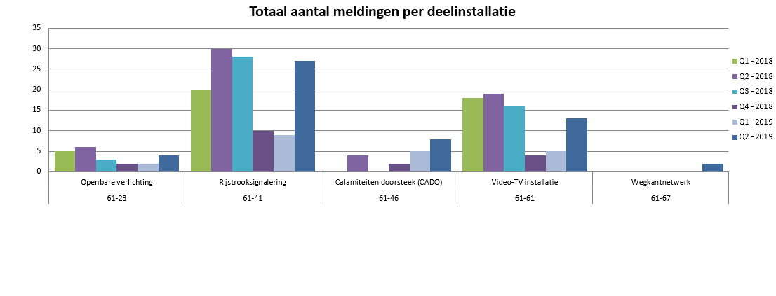

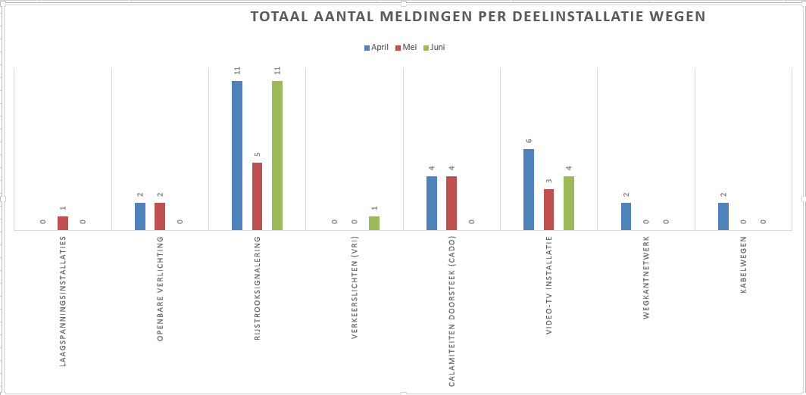

## Meldingen Rijstrooksignalering

De meldingen van het systeem Rijstrooksignalering zijn in Q2 2019 toegenomen t.o.v. de meldingen in Q1.

Van de 27 meldingen zijn er:

* 12 meldingen werden veroorzaakt door een melding aan een MSI;
* 2 meldingen betrof gegevens rijstrooksignalering die niet worden doorgegeven aan VMC;
* 3 meldingen betroffen een communicatie storing aan het Monica systeem;
* 10 meldingen betroffen een communicatieprobleem.

In de onderstaande tabel zijn de aantal meldingen op deelsysteem signalering en monitoring verdeeld over de locaties om inzicht te krijgen welke wegkantstation de grootste veroorzakers zijn.

|  |  |  |  |  |  |
| --- | --- | --- | --- | --- | --- |
| **Probleemcode** | **Toelichting probleem** | **Oorzaak** | **Uitleg oorzaak** | **Oplossing** | **Uitleg oplossing** |
| PR000127 |  |  |  |  |  |
| PR000126 | A15 X re 55,410 fatale fout MSI 3 | CA000117 | Plc vastgelopen | RE000177 | plc gereset |
| PR000126 | A15 re 58,050 msi 2 fatale fout | CA000118 | msi defect | RE000176 | Msi vervangen |
| PR000127 | A15 54,475 DS 3 geen communicatie | CA000117 | cp 340 kaart is vastgelopen | RE000177 | cp 340 gereset |
| PR000178 | A15 55,300 rijstrook1 alleen intensiteit | CA000117 | Lus functioneert maar MKO krijgt geen inwinning | RE000177 | software gereset |
| PR000169 | A15 45,926 Re Inwinpunt lussen geeft verkeerde info |  |  |  |  |
| PR000169 | A15 55,300 Li Foutmelding lus bij det 1 | CA000117 | Instelling ld4 kaart niet correct | RE000178 | De kaart afgesteld en gereset. |
| PR000127 | A15 Li 59,200 geen communicatie met ds 2 | CA000118 | er is een cp340 kaart defect door bliksem inslag | RE000176 | CP340 vervangen |
| PR000127 | A15 re 33,640 hulpvoeding uitgevallen | CA000118 | Stekker ups slechte verbinding | RE000179 | verbinding hersteld |
| PR000126 | A15 re 36,270 noodvoeding uitgevallen | CA000118 | defecte ups | RE000176 | ups vervangen |
| PR000126 | A15 43,860 MSI 3 fatale fout | CA000118 | Defecte MSI | RE000176 | Msi vervangen |
| PR000126 | A15 re 43,860 msi 3 fatale fout | CA000117 | PLC vastgelopen | RE000177 | plc reset gegeven |
| PR000126 | A15 re 44,910 msi 1 fatale fout | CA000118 | MSI defect | RE000176 | Msi vervangen |
| PR000126 | A15 45,680 Re Fatale fout MSI | CA000117 |  | RE000177 |  |
| PR000126 | A15 Re 45,680 MSI 1 fatale fout | CA000118 | Loszittende bedrading | RE000179 | Bedrading hersteld |
| PR000127 | A15 re 45,853 slechte communicatie met os | CA000118 | Defecte switch in 44,120 Re | RE000176 | Switch vervangen |
| PR000127 | A15 Li 46,17 slechte communicatie os | CA000124 | beelden komen door aid | RE000177 | systeem idle en online |
| PR000126 | A15 46,170 msi 2 links fatale fout | CA000117 |  | RE000177 |  |
| PR000127 | A15 46,170 communicatie met os slecht | CA000118 | 44,120 Re switch defect | RE000176 | Switch vervangen |
| PR000178 | A4 Re 76,900 ds2 communicatie slecht | CA000118 | ld 4 kaart defect | RE000176 | ld4 kaart vervangen |
| PR000178 | A15 li 54,475 ds2 slechte communicatie | CA000118 | defecte cp340 kaart | RE000176 | kaart vervangen |
| PR000127 | A15 Y 46,330 communicatie os slecht | CA000118 | Defecte switch in 44,120 | RE000176 | Switch vervangen |
| PR000127 | A15 50,310 Re Communicatie met OS uitgevallen | CA000117 | plc vastgelopen | RE000177 | plc reset gegeven |
| PR000126 | A15 50,970 t Signaalgevers op verkeerde stand | CA000125 | Geen |  | Geen |
|  |  |  |  |  |  |
| PR000126 | A15 re 51,280 msi 2 fatale fout | CA000118 | Msi geeft fatale fout | RE000177 | MSI reset gegeven vanuit wks |
| PR000127 | A4 77,240 Re CP340 kaart werkt niet naar behoren | CA000118 | Defecte CP340 kaart | RE000176 | CP340 kaart vervangen |

Acties:

* geen

## Meldingen Video/CCTV installatie

De meldingen van het Video/CCTV installatie systeem zijn in Q2 2019 toegenomen t.o.v. de meldingen in Q1.

Van de 13 meldingen zijn er:

• 11 meldingen werden veroorzaakt door een camera’s die overbelicht waren

• 1 melding betrof een camera die geen PTZ had

• 1 melding betrof een camera die geen windroos had, deze was komen te vervallen

|  |  |  |  |
| --- | --- | --- | --- |
| **Weg** | **Beginmeting** | **Aantal gemeld** | **% van totaal** |
| **A15** | 48,696 | 1 | 8% |
|  | 57,31 | 1 | 8% |
|  | 55,79 | 1 | 8% |
|  | 59,95 | 1 | 8% |
|  | 52,895 | 1 | 8% |
|  | 46,33 | 1 | 8% |
|  | 46,135 | 1 | 8% |
| **A15 Total** |  | **7** | **54%** |
| **A29** | 11,3 | 3 | 23% |
|  | 10,87 | 1 | 8% |
|  | 11,11 | 1 | 8% |
|  | 10,63 | 1 | 8% |
| **A29 Total** |  | **6** | **46%** |
| **Grand Total** |  | **13** | **100%** |

Hieronder worden de camera storingen nader uitgewerkt.

* + 6 camera’s waren door de stand van de zon overbelicht. Na reset en andere positie werkte deze weer naar behoren
  + 4 camera’s waren door de stand van de zon overbelicht. Deze zijn vervangen
  + Bij 1 camera is de applicatie gereset zodat de windroos weer werkte
  + De overige 2 Meldingen zijn nog in behandeling, we wachten hier op materiaal

Acties:

Geen acties benodigd.

## Meldingen Cado Elektronisch bediend

De meldingen van de CADO installatie zijn in Q2 2019 toegenomen t.o.v. de meldingen in Q1 (5).

Van de 8 meldingen zijn er:

|  |  |  |
| --- | --- | --- |
| **Weg** | **Beginmeting** | **Total** |
| **A15** | 50,6 YY | 2 |
|  | 50,58 | 2 |
|  | 48,27 | 1 |
|  | 48,23 | 1 |
|  | 48 | 1 |
|  | 50,06 HR | 1 |
| **A15 Total** |  | **8** |
| **Grand Total** |  | **8** |

Omdat de Cado niet in ons contract zit is deze niet verder uitgewerkt, ook om onderstaande reden/actie

Acties:

Er zijn dit kwartaal veel CaDo-storingen geweest. Die zijn herleidbaar naar de staat van onderhoud van de CaDo’s bij Aveling en op Beneluxplein (3 CaDo’s). In juni en juli van 2019 worden die CaDo’s onderhouden. Dit is werk dat volgt uit VTW9045 die in februari 2019 tweezijdig ondertekend is.’

## Meldingen Openbare verlichting

De meldingen van de Openbare verlichting zijn in Q2 2019 toegenomen t.o.v. de meldingen in Q1 (2).

Van de 4 meldingen zijn er:

* 2 meldingen betroffen een bedienfout, het gedeelte wat ze wilden schakelen staat uitgeschakeld;
* 1 melding betrof een schade door een motorvoertuig;
* 1 melding betrof een magneetschakelaar die bleef hangen

Acties:

geen

# Schade, storing en incidenten meldingen tunnel technische installatie Botlektunnel

## Verdeling meldingen per deelsysteem

Onderstaande grafiek geeft inzage in de verdeling van de meldingen TTI Botlektunnel per deelsysteem.

|  |  |  |  |  |  |
| --- | --- | --- | --- | --- | --- |
| SBS systeem code | SBS systeem omschrijving | April | Mei | Juni | Totaal |
| 62-13 | Laagspanningsverdeelinrichting | 0 | 0 | 3 | 3 |
| 62-43 | Hoogtemelding | 1 | 1 | 1 | 3 |
| 62-61 | Video / CCTV-installatie | 0 | 1 | 2 | 3 |
| 62-21 | Verlichting verkeerstunnels | 2 | 0 | 0 | 2 |
| 62-71 | Luchtbehandeling; c.v.; overdrukinstallatie | 1 | 0 | 1 | 2 |
| 62-39 | Vluchtgangventilatie | 1 | 0 | 0 | 1 |
| 62-40 | Verkeersinstallatie | 0 | 0 | 1 | 1 |
| 62-44 | Afsluitbomen tunnel en toeleidende wegen | 0 | 1 | 0 | 1 |
| 62-63 | Luidsprekerinstallatie | 0 | 0 | 1 | 1 |
| **Aantal meldingen Botlektunnel**  **17 (11%↓)** |

Gedurende Q2 zijn er 17 meldingen geweest aan de installaties van de Botlektunnel. Dit is een daling t.o.v. Q1 2019 (19 stuks). In de onderstaande paragraven wordt dit nader uitgewerkt.

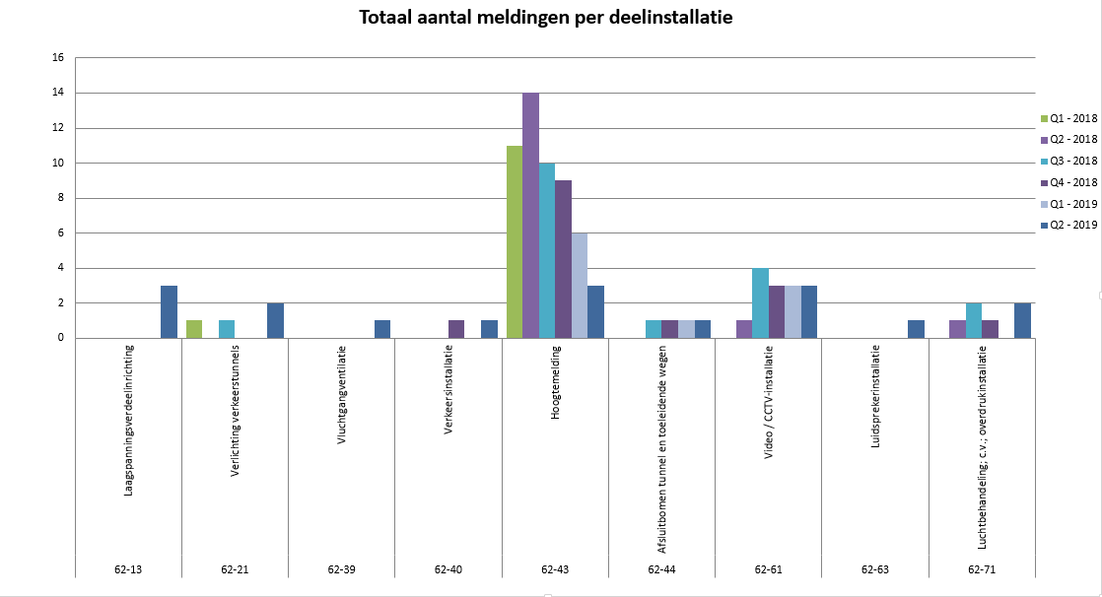

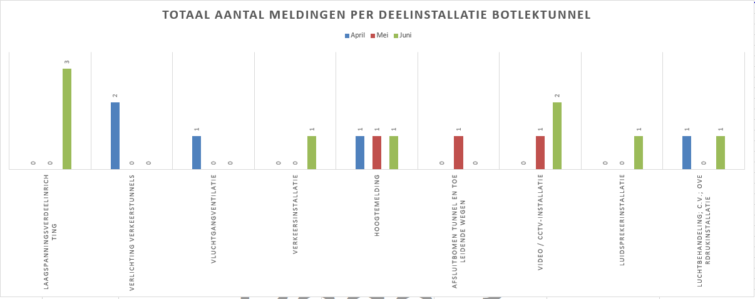

## Meldingen Hoogtedetectie

De meldingen van de Hoogtedetectie zijn in Q2 2019 afgenomen t.o.v. de meldingen in Q1.

Van de 3 meldingen zijn er:

* 2 meldingen werden veroorzaakt door hoogtedetectie, deze kwam niet binnen bij de verkeerscentrale. Bij aankomst waren deze storingen niet meer aanwezig en reproduceerbaar, mogelijk lag dit probleem ook aan de verkeerscentrale
* 1 melding werd veroorzaakt door hoogtedetectie, deze kwam niet binnen bij de verkeerscentrale, dit lag buiten onze scope en is doorgezet naar Vialis

In de trendgrafiek hierboven is goed te zien dat de hoogtedetectie sinds Q2 2018 een dalende trend is te zien.

Acties:

Geen acties benodigd.

## Meldingen Video / CCTV installatie

De meldingen van de Video / CCTV installatie zijn in Q2 2019 gelijk gebleven t.o.v. de meldingen in Q1.

Van de 3 meldingen zijn er:

* 1 melding betrof het veilig stellen van beelden na een oefening (buiten scope)
* 1 melding betrof een defecte camera (N7), deze is nog in behandeling
* 1 melding betrof een camera die geen PTZ had. Deze was defect en is vervangen

Acties:

* Camera N7 nog vervangen

## Meldingen Laagspanningsverdeelinrichting

De meldingen van de Laagspanningsverdeelinrichting zijn in Q2 2019 toegenomen t.o.v. de meldingen in Q1.

* 1 melding betrof camera N7. Doordat de camera defect was is de voeding uit gevallen, dubbele melding tov H4.3;
* 1 melding betrof een camera. Doordat de camera defect was is de voeding uit gevallen. De camera is op 26-6-2019 hersteld;
* 1 melding betrof een automaat welke uit stond, deze is ingezet en gemonitord en bleef in.

Acties:

* Geen acties benodigd.

## Meldingen Verlichting verkeerstunnels

De meldingen van de Verlichting verkeerstunnels zijn in Q2 2019 toegenomen t.o.v. de meldingen in Q1.

* Bij beide meldingen zijn er tijden aangepast in satline door de bedienaar waardoor de schakeltijden niet meer kloppen

Acties:

* Geen acties benodigd.

## Meldingen Luchtbehandeling; c.v.; overdrukinstallatie

De meldingen van de Luchtbehandeling; c.v.; overdrukinstallatie zijn in Q2 2019 toegenomen t.o.v. de meldingen in Q1.

* Bij beide meldingen is bij de frequentie driver de software vast gelopen

Acties:

* Geen acties benodigd.

# Schade, storing en incidenten meldingen tunnel technische installatie Thomassentunnel

## Verdeling meldingen per deelsysteem

Onderstaande tabel geeft inzage in de verdeling van de meldingen TTI Thomassentunnel per deelsysteem.

|  |  |  |  |  |  |
| --- | --- | --- | --- | --- | --- |
| SBS systeem code | SBS systeem omschrijving | April | Mei | Juni | Totaal |
| 63-63 | Luidsprekerinstallatie | 2 | 4 | 0 | 6 |
| 63-43 | Hoogtemelding | 1 | 0 | 1 | 2 |
| 63-74 | Brandmeldinstallaties | 1 | 1 | 0 | 2 |
| 63-24 | Terreinverlichting | 0 | 1 | 0 | 1 |
| 63-51 | Brandblusinstallatie in tunnel | 1 | 0 | 0 | 1 |
| 63-62 | HF installatie | 0 | 0 | 1 | 1 |
| 63-64 | Intercominstallatie | 1 | 0 | 0 | 1 |
| 63-82 | Lokale bediening en bewaking | 1 | 0 | 0 | 1 |
| **Aantal meldingen Thomassentunnel**  **15 (Q1 107%↑)** |

Gedurende Q2 zijn er 15 meldingen geweest aan de installaties van de Thomassentunnel. Dit is een stijging t.o.v. Q1 2019 (14 stuks). De meeste meldingen zijn veroorzaakt door de Luidsprekerinstallatie. In de onderstaande paragraven wordt onderzocht waar deze stijging door is ontstaan.

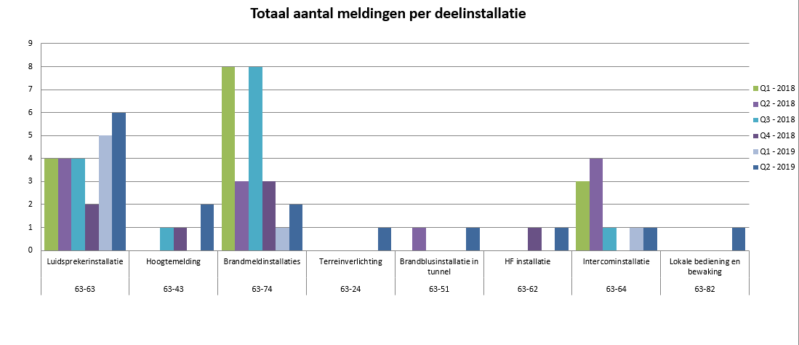

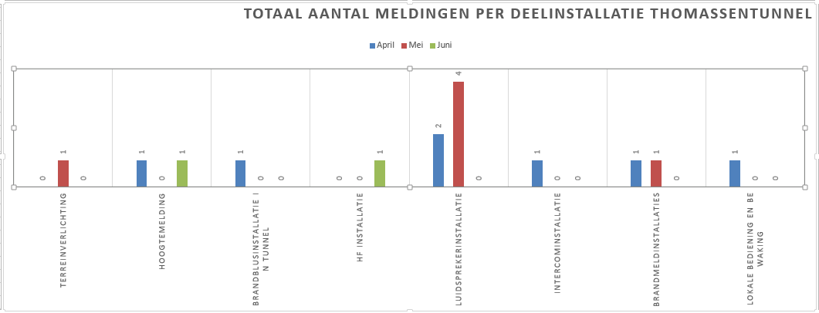

In overleg met Operations is bepaald voor welke systemen de meldingen nader onderzocht worden. De resultaten zijn hieronder per systeem weergegeven.

## Meldingen Luidsprekerinstallatie

De meldingen van de Luidsprekerinstallatie zijn in Q2 2019 toegenomen t.o.v. de meldingen in Q1.

* Bij 1 melding was de het een bedienfout van de meetmicrofoon;
* Bij 1 melding was de impedantie te hoog (installatie werkt wel
* De 4 overige meldingen waren veroorzaakt door het vastlopen van de versterker tijdens een zelftest

Acties:

Geen aanvullende actie benodigd.

## Meldingen hoogtemelding

De meldingen van de hoogtemelding zijn in Q2 2019 toegenomen t.o.v. de meldingen in Q1.

* 1 melding was een bedienfout, door tijdelijke doorschakeling i.v.m. probleem glasvezel is er een andere schakel handeling nodig
* 1 melding is was het niet binnenkomen van het akoestisch signaal, dit lag buiten onze scope want dit probleem zat op de verkeerscentrale

Acties:

Geen aanvullende actie benodigd.

## Meldingen Brandmeldinstallaties

De meldingen van de Brandmeldinstallaties zijn in Q2 2019 toegenomen t.o.v. de meldingen in Q1.

* 1 melding was een bedienfout, er was onderhoud en dit was gemeld
* 1 melding was een onderhoudsfout, er was vergeten de centrale in onderhoud te zetten

Acties:

Geen aanvullende actie benodigd.

## Meldingen Terreinverlichting

De meldingen van de Terreinverlichting zijn in Q2 2019 toegenomen t.o.v. de meldingen in Q1.

* 1 melding betrof een bedienfout, een andere onderaannemer van het callandtrace was werkzaamheden aan het uitvoeren

Acties:

Geen aanvullende actie benodigd.

## Verdeling meldingen brandblusinstallatie in de tunnel

De meldingen van de brandblusinstallatie in de tunnel zijn in Q2 2019 toegenomen t.o.v. de meldingen in Q1.

* 1 melding betreft een intercom die niet werkte in de hulppost. Hier was de printplaat van defect en deze is vervangen

Acties:

Geen aanvullende actie benodigd.

# Schade, storing en incidenten meldingen Botlekbrug technische installatie

## Verdeling meldingen per deelsysteem

Onderstaande tabel geeft inzage in de verdeling van de meldingen BTI per deelsysteem.

|  |  |  |  |  |  |
| --- | --- | --- | --- | --- | --- |
| SBS systeem code | SBS systeem omschrijving | April | Mei | Juni | Totaal |
| 64-61 | Camerasysteem | 3 | 3 | 3 | 9 |
| 64-45 | Afsluitbomen tbv brug | 2 | 4 | 1 | 7 |
| 64-42 | Landverkeerseinen | 1 | 0 | 1 | 2 |
| 64-22 | Aanstraalverlichting van bebording en remmingwerken | 1 | 0 | 0 | 1 |
| 64-62 | Hoogfrequent installatie (marifoon) | 0 | 1 | 0 | 1 |
| 64-64 | Omroepinstallatie | 1 | 0 | 0 | 1 |
| 64-82 | (buiten scope) Centrale bediening en bewaking | 1 | 0 | 0 | 1 |
| 64-99 | Systemen derden | 0 | 0 | 1 | 1 |

|  |
| --- |
| **Aantal meldingen Botlekbrug**  **23 (328%↑)** |

Gedurende Q2 zijn er 23 meldingen geweest aan de installaties van de Botlekbrug. Dit is een stijgende trend t.o.v. Q1 2019 (7 stuks). In de onderstaande paragraven worden de meldingen per systeem nader uitgewerkt.

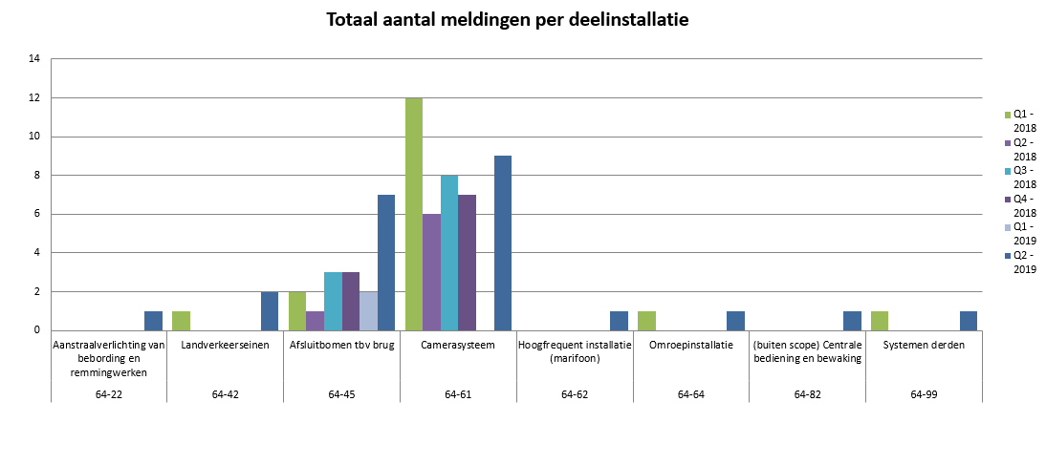

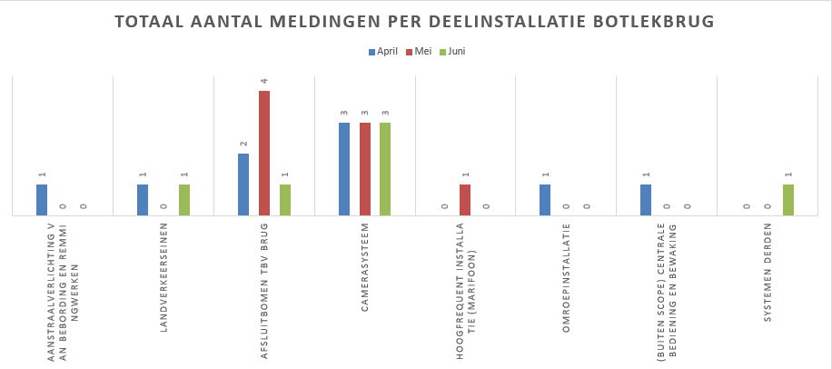

## Meldingen Camerasysteem

De meldingen van de Camerasysteem zijn in Q2 2019 toegenomen t.o.v. de meldingen in Q1.

* 1 melding betreft een vraag on de camera’s schoon te maken
* 1 melding betreft siqura kaarten die onterecht een fout aangaven
* 6 meldingen betreffen problemen met de server

- applicatie vast gelopen

- server vast gelopen

- beelden opvragen van een camera welke niet opgenomen word

- 2 x kaders in het scherm

-een andere applicatie voor het programma

* 1 melding betreft een voeding van een camera welke uit was gevallen

Acties:

Geen aanvullende actie benodigd.

## Meldingen Afsluitbomen tbv brug

De meldingen van de Afsluitbomen tbv brug zijn in Q2 2019 toegenomen t.o.v. de meldingen in Q1.

* 1 melding betreft een slagboom waarvan de LED verlichting niet werkt, hier was een glaszekering defect;
* 7 meldingen betreffen een schade waarvan de slagboom was aangereden.

Acties:

Geen aanvullende actie benodigd.

## Meldingen Landverkeerseinen

De meldingen van de Landverkeerseinen zijn in Q2 2019 toegenomen t.o.v. de meldingen in Q1.

* 1 melding betreft een oude melding in het systeem welke er al niet meer was;
* 1 melding betreft een storing die niet meer reproduceerbaar is. Bij aankomst was de storing al weg.

Acties:

Geen aanvullende actie benodigd.

## Meldingen Aanstraalverlichting van bebording en remmingwerken

De meldingen van de Aanstraalverlichting van bebording en remmingwerken zijn in Q2 2019 toegenomen t.o.v. de meldingen in Q1.

* 1 melding betreft een Bord waarvan de storing al weg was bij aankomst en niet reproduceerbaar is.

Acties:

Geen aanvullende actie benodigd.

## Meldingen Hoogfrequent installatie (marifoon)

De meldingen van de Hoogfrequent installatie (marifoon) zijn in Q2 2019 toegenomen t.o.v. de meldingen in Q1.

* 1 melding betreft een melding dat het volume te laag was. Bij aankomst was deze in orde en er is geen oorzaak gevonden

Acties:

Geen aanvullende actie benodigd.

# Acties n.a.v. storingsanalyse

|  |  |  |  |  |  |  |  |
| --- | --- | --- | --- | --- | --- | --- | --- |
| **Kwartaal** | **Discipline** | **Systeem** | **Actie** | **Voortgang** | **Actiehouder** |  | **Status** |
| Q4 2016 | VTI | Dynamische openbare verlichting | Er is met de onderaannemer acties opgesteld om de problemen met DOV structureel op te lossen. Hierin wordt o.a. onderzoek gedaan naar lichtmasten die al langer dan 48 uur geen communicatie hebben gehad en waarom de verlichting rondom Vaanplein te laat wordt in- uitgeschakeld. | Update 21-11-2017: Een verouderde type Luco verliest zijn communicatie, deze types worden gefaseerd vervangen. | rholl |  | In uitvoering |
| Q4 2016 | TT | Brandmeldinstallaties | Door Tyco problematiek omtrent de storingen van de NAC module laten onderzoeken. | In afwachting van contract  Update 21-11-2017: Onderzoek door onderaannemer inplannen.  Update 22-2-2018: Tyco heeft ter plaatsen onderzoek verricht en dit wordt nader uitgewerkt.  Update 5-12-2018  niks gevonden door tyco, vervolgens zelf onderzoek uitgevoerd en optimalisaties uitgevoerd. | eherm |  | In uitvoering |
| Q4 2016 | TT | Luidsprekerinstallatie | Door Tyco problematiek omtrent de storingen van luidsprekerinstallatie laten onderzoeken. | In afwachting van contract  Update 21-11-2017: Onderzoek door onderaannemer inplannen.  Update 5-12-2018  Geen oplossing gevonden – andere aannemer wordt gezocht | eherm |  | In uitvoering |
| Q1 2017 | VTI | Dynamische bewegwijzering | In overleg met onderaannemer bepalen of het uitschakelen van de automatische wiebeltest een definitieve oplossing betreft. | Update 21-11-2017: Tijdens onderhoudsronde Q2 2018 door TSN laten controleren  Update 5-12-2018:  Door TSNED instellingen gecontroleerd | rholl |  | Gereed |
| Q2 2017 | Algemeen |  | Er is geconstateerd dat de brandbluspomp een hogere stroom trekt dan in de PLC staat ingesteld. Onderzoeken of dit klopt en waardoor het komt dat de pomp een hogere stroom trekt. | Update 21-11-2017: Dit meenemen in het onderzoek naar de conditie van de brandblusleiding  Update 5-12-2018  Wordt meegenomen worden in uitvoer vtw 9286 | eherm |  | In uitvoering |
| Q2 2017 | Botlektunnel | Brandblusinstallatie | Partijen uitnodigen voor een offerte op te stellen betreffende definitief herstel brandblusleiding. | Update 21-11-2017: Onderzoek door onderaannemer op 2 december.  Update 22-2-2018: Afspraak was niet doorgegaan, wordt doorgezet naar week 13 en 20. | eherm |  | In uitvoering |
| Q3 2017 | Botlektunnel | Klimaatinstallatie | Onderzoek naar klimaatinstallatie van de no-break ruimte. | Update 5-12-2018  Wordt verder opgepakt na installatie nieuwe UPS. | eherm |  | In uitvoering |
| Q3 2017 | Botlekbrug | CCTV installatie | Onderzoek naar storingen camera 2 Botlekbrug | Update 22-2-2018 Alphatron heeft ter plaatse niets geconstateerd, wordt nader onderzocht.  Update 5-12-2018  Opgelost, glasvezel + patchkabel is vervangen. In Q2 geen melding meer terug gekomen. | rholl |  | Gereed |
| Q4 2017 | Weg | Rijstrooksignalering | Monitoren of het plaatsen van een ander type processor (Led chain driver) in de signaalgever het aantal storingen reduceert. | chan driver is een verbetering, wordt bij elke vervanging correctief aangepast | rholl |  | In uitvoering |
| Q4 2017 | Brug | CCTV installatie | Onderzoek door Alphatron naar de CCTV server. | Wordt meegenomen in plaatsen nieuwe camera’s | rholl |  | In uitvoering |
| Q1 2018 | Weg | CCTV installatie | Monitoren of camera 40,490 definitief opgelost is. | Storing is niet meer teruggekomen. | sstrav |  | Gereed |
| Q1 2018 | Weg | CCTV installatie | Onderzoek naar storingen aan camera 53,315. | Status controleren | rholl |  | In uitvoering |
| Q1 2018 | Brug | CCTV installatie | Monitoren of camera 2 definitief hersteld is | Is opgelost. | sstrav |  | Gereed |
| Q1 2018 | Brug | CCTV installatie | Onderzoek door Alphatron naar de CCTV server. | Idem als actie Q4 2017 |  |  | Vervallen |
| Q1 2018 | Brug | CCTV installatie | Onderzoek Alphatron naar storingen door vastlopen decoder/encoders | Idem als actie Q4 2017 |  |  | Vervallen |
| Q3 2018 | Weg | Rijstrooksignalering | Monitoren of valse AID melding van 50,306 terug komt. |  | sstrav |  | Nieuw |
| Q1 2019 | Weg | Cado | Er zijn dit kwartaal veel CaDo-storingen geweest. Die zijn herleidbaar naar de staat van onderhoud van de CaDo’s bij Aveling en op Beneluxplein (3 CaDo’s). In juni en juli van 2019 worden die CaDo’s onderhouden. Dit is werk dat volgt uit VTW9045 die in februari 2019 tweezijdig ondertekend is.’ |  | T. van Gageldonk | | Nieuw |
| Q1 2019 | Weg | Openbare verlichting | 1 melding betrof een sluiting in de kabel op A-15 Links 47.7 tot 46.0 Y Buitenberm. Dit moet nog verder onderzocht worden. | Loopt | Eherm | | Nieuw |
| Q1 2019 | Botlektunnel | CCTV | Camera N3 moet nog vervangen woorden | loopt | Eherm | | Nieuw |
| Q2 2019 | Botlektunnel | CCTV | Camera N7 moet nog vervangen woorden | loopt | Eherm | | Nieuw |

## Geparkeerde acties

|  |  |  |  |  |  |
| --- | --- | --- | --- | --- | --- |
| **Kwartaal** | **Discipline** | **Systeem** | **Actie** | **Voortgang** | **Actiehouder** |
| Q2 2017 | Thomassentunnel | Laagspannings-  verdeelinrichting | Bestaande type trip units zijn niet meer leverbaar. Onderaannemer opdracht gegeven om een vergelijkbaar type bij Dienstgebouw Oost en West te plaatsen voor definitief herstel. | Update 21-11-2017: Trip unit wordt eind Q1 2018 vervangen. | eherm |
|  |  |  |  |  |  |